**Одиннадцатый Всероссийский фестиваль**



**театрального искусства для детей**

**«АРЛЕКИН»**

**23-29 апреля 2014**

**29 апреля, вторник, 15-00**

(в помещении Санкт-Петербургского гос. дет. муз. театра «ЗАЗЕРКАЛЬЕ»)

**ГОСУДАРСТВЕННЫЙ НАЦИОНАЛЬНЫЙ ТЕАТР РЕСПУБЛИКИ КАРЕЛИЯ, г. ПЕТРОЗАВОДСК**

**«Аленький цветочек»**

*Волшебство в двух действиях*

Популярная сказка приобрела на театральной сцене новое звучание, но не потеряла при этом свою чарующую и волшебную силу. Парчовые кафтаны и длиннополые сарафаны сменились на яркие и сказочные костюмы, а волшебный лес и дворец Чудовища расцветился под лучами видеопроекторов.

Но несмотря ни на что, эта все та же, любимая волшебная история, в которой папа обещал исполнить заветные желания своих любимых дочерей. Младшая Настенька нашла свою любовь. Аленький цветочек – это самый настоящий персонаж, уже не представитель флоры, а сама любовь, некий магический шар, полный чудесной энергии, способной соединить влюбленных.

Спектакль «Аленький цветочек» создан специально для семейного просмотра – несколько забытой сегодня традиции походов в Театр всей семьей.

Продолжительность спектакля 2 часа 15 минут с антрактом

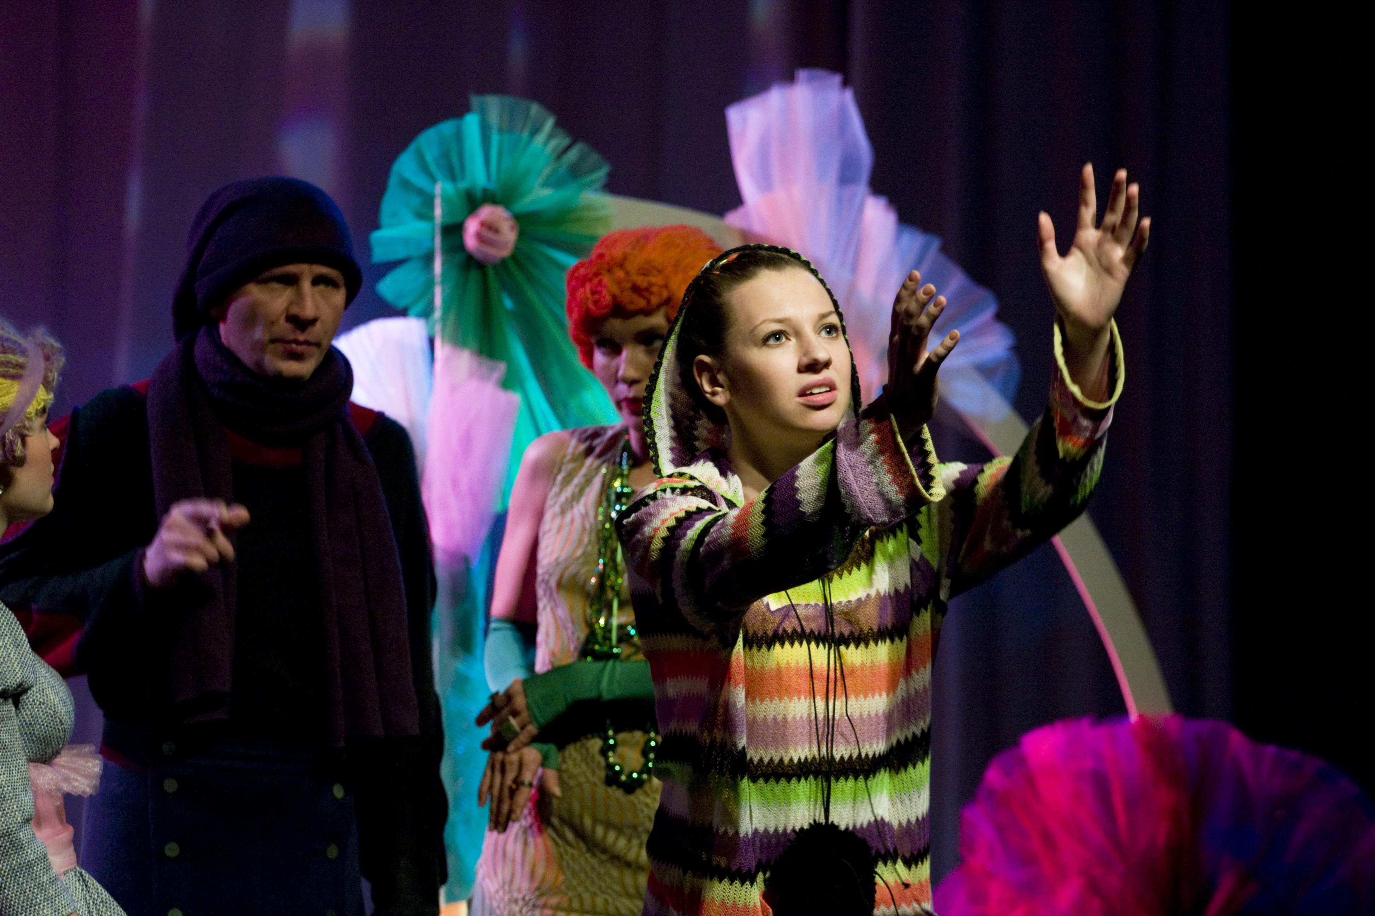

Стоимость билетов: 200-300 руб.